Título: “Revalorización de Relaves Mineros con Enfoque de Innovación Sostenible Para la Producción de Cerámicas en la zona de Ite”.
Categoría: Procesamiento de minerales y metalurgia extractiva.
Tema: Reutilización/ procesamiento de desechos de plantas metalúrgicas (escoria,
residuos, relaves y polvos).
Datos del autor y coautores:
Jhonatan Quispe Mamani, Universidad Nacional Jorge Basadre Grohmann, Estudiante de Ingeniería Química, Asoc. Viv. Villa el Triunfo Mz. 339 Lt. 19, jhonatanq@unjbg.edu.pe, jhonatanq2910@gmail.com, +51 974472875.
Jhon Franklin Paco Incacoña, Universidad Nacional Jorge Basadre Grohmann, Estudiante de Ingeniería de Minas, Asoc. de Viv. Construcción Civil Mz I Lote 16, jfpaccoi@unjbg.edu.pe, jhonpacco860@gmail.com, +51 960309346.
Alessandro del Piero Miñano Choque, Universidad Nacional Jorge Basadre Grohmann, Estudiante de Ingeniería Química, Alfonso Ugarte Mz. K3 Lt.33, apminanoc@unjbg.edu.pe, alemi2019@gmail.com, +51 953981044.
Palabras clave: Relaves mineros, Geopolímeros, Resistencia, Revalorización, Sostenibilidad, Producción de cerámicas.
Resumen de trabajo técnico:
Los relaves mineros del Perú, producto de décadas de minería intensiva constituyen uno de los principales pasivos ambientales. En la zona de Ite, Tacna, entre 1960 y 1976 se acumularon grandes volúmenes de relaves procedentes de Southern Peru Copper Corporation, lo que ha provocado contaminación del suelo y del agua, así como la pérdida de biodiversidad. A pesar de considerarse residuos, estos relaves contienen minerales como sílice, feldespatos y arcillas que pueden reutilizarse en la fabricación de cerámicas, transformándolos en recursos útiles. Este proyecto, titulado "Revalorización de Relaves Mineros con Enfoque de Innovación Sostenible para la Producción de Cerámicas en la Zona de Ite", busca demostrar la viabilidad técnica y económica de dicha reutilización, integrando principios de economía circular para reducir impactos ambientales, optimizar costos de gestión y promover una minería más sostenible. La iniciativa propone una solución que impulse la innovación sostenible en la industria cerámica, disminuya la dependencia de recursos naturales vírgenes y mitigue el impacto ambiental causado por la acumulación de estos residuos minerales.
La estrategia del proyecto consiste en reaprovechar residuos mineros mediante su transformación en materiales útiles para la fabricación de cerámicas, utilizando aditivos de bajo costo y empleando un enfoque cuantitativo-experimental. Esto permitirá evaluar, mediante métricas precisas, la resistencia mecánica, durabilidad y viabilidad técnica del producto resultante para aplicaciones industriales prácticas. El tratamiento técnico-económico planteado tiene como meta aprovechar estos pasivos ambientales, al mismo tiempo que promueve una gestión más eficiente y sostenible de los relaves. De esta manera, el proyecto no solo busca generar beneficios económicos y tecnológicos, sino también contribuir al desarrollo de soluciones innovadoras que integren la sostenibilidad en la gestión de recursos y la producción industrial. Esta investigación tiene como objetivo demostrar la innovación de transformar los relaves mineros de Ite, Tacna, en materias primas para cerámicas mediante la geopolimerización con un enfoque técnico-económico sostenible, reduciendo el impacto ambiental y optimizando costos en la industria cerámica.
La metodología propuesta consistirá en la extracción de muestras del relave, ceniza volante y caolín, las cuales una vez secadas y procesadas metalúrgicamente para reducir el tamaño de las partículas, se realizará un análisis de composición química, mineralógica y microestructural (DRX y MEB). Posteriormente, las muestras serán activadas químicamente para iniciar el proceso de geopolimerización mediante la adición de hidróxido de sodio (NaOH) y silicato de sodio, formando una mezcla homogénea que se usará para la fabricación de probetas cilíndricas mediante prensado hidráulico. Estas probetas serán sometidas a un curado a temperatura ambiente durante el periodo de 7, 14, 21 y 28 días.
Tras el curado, se efectuarán pruebas de resistencia mecánica (según norma ASTM C39) y análisis de propiedades físicas. Las probetas con mejores propiedades se analizarán microestructuralmente para posteriormente comenzar con la producción de cerámica con la mezcla preparada y con los días requeridos para que alcancen su máxima resistencia.
Figura 1. Diagrama de procesos.
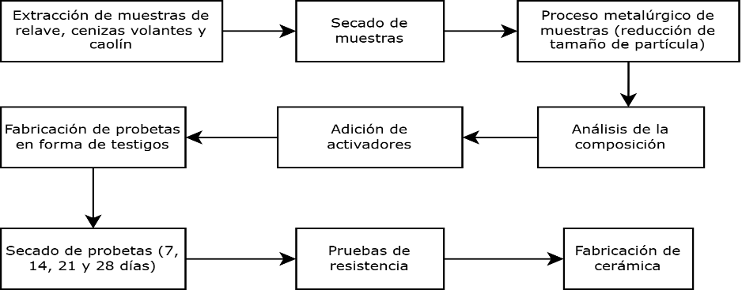
Nota. Elaboración propia.

El proyecto aborda la problemática de los relaves mineros desde un enfoque técnico, experimental y sostenible, proponiendo su transformación en materiales útiles para la fabricación de cerámicas mediante geopolimerización, proceso que emplea activadores químicos como hidróxido de sodio y silicato de sodio. Este enfoque no solo promueve la Economía circular, sino que también representa una alternativa viable para reducir los pasivos ambientales asociados a la minería.
Uno de los resultados más prometedores esperados es la obtención de materiales cerámicos con propiedades mecánicas superiores o comparables a las de las cerámicas convencionales. Esto será posible gracias a la geopolimerización de los relaves, lo que permitirá generar una estructura homogénea y resistente, ideal para aplicaciones industriales. Además, el uso de estos aditivos económicos no solo optimiza costos de producción, sino que facilita la reutilización de materiales residuales en lugar de depender de recursos naturales vírgenes.
La revalorización de los relaves mineros para la fabricación de cerámicas demuestra ser una solución efectiva que combina innovación tecnológica, sostenibilidad ambiental y viabilidad económica. El enfoque propuesto, que integra aditivos activadores para mejorar las propiedades del material, destaca como una alternativa rentable para la industria cerámica. Este proyecto es un claro ejemplo de cómo los desechos mineros pueden transformarse en recursos valiosos, mitigando su impacto ambiental y promoviendo un modelo de economía circular.
Reseña Profesional:
- Estudiante de Ingeniería Química, Jhonatan Quispe Mamani de la Universidad Nacional Jorge Basadre Grohmann (Tacna, Perú). Miembro de Amautas Mineros. Actualmente, se encuentra en la etapa final de su formación académica profesional, ha desarrollado competencias en procesamiento de minerales, control de procesos, optimización de procesos químicos, diseño de plantas, gestión ambiental y actualmente metodologías de innovación tecnológica en el sector minero y materiales de construcción.
- Estudiante de Ingeniería de Minas, Jhon Franklin Pacco Incacoña de la Universidad Nacional Jorge Basadre Grohmann (Tacna, Perú). Becario del programa Pronabec - Beca Permanencia y miembro del tercio superior de su promoción. Actualmente, se desempeña como asistente de laboratorio de mecánica de rocas, donde ha fortalecido sus competencias en caracterización geotécnica y análisis de propiedades físicas de materiales rocosos.
- Estudiante de Ingeniería Química, Alessandro Del Piero Miñano Choque de la Universidad Nacional Jorge Basadre Grohmann, (Tacna, Perú). Actualmente, se encuentra en la etapa final de su formación académica profesional y ha desarrollado competencias en procesamiento de minerales, control ambiental, optimización de procesos químicos y actualmente metodologías de innovación tecnológica aplicadas al sector minero y materiales de construcción.

